# Câu 2: Trình bày sơ đồ khối của hệ thống truyền dẫn vô tuyến số

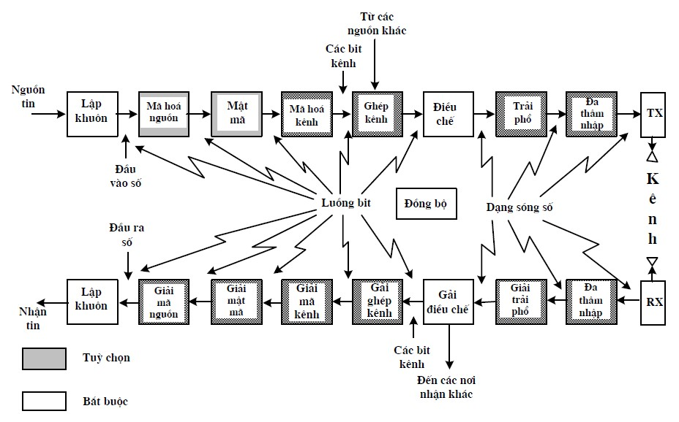

*(*) Chức năng cơ bản của từng khối trong sơ đồ kênh truyền dẫn vô tuyến số:*

1. **Khối Lập Khuôn**: Tạo ra cấu trúc khung cho dữ liệu để truyền, bao gồm việc thêm các thông tin điều khiển và đồng bộ.
2. **Khối Mã Hóa Nguồn:** Chuyển đổi tín hiệu analog thành tín hiệu số hoặc nén dữ liệu để giảm băng thông cần thiết mà không làm mất thông tin quan trọng.
3. **Khối Mật Mã:** Bảo mật dữ liệu bằng cách mã hóa, giúp bảo vệ thông tin khỏi việc nghe lén và giả mạo.
4. **Khối Mã Hóa Kênh:** Thêm các bit dư thừa vào dữ liệu để phát hiện và sửa lỗi trong quá trình truyền dẫn, tăng cường độ tin cậy của kênh.
5. **Khối Ghép Kênh:** Kết hợp nhiều luồng dữ liệu từ các nguồn khác nhau thành một luồng duy nhất để truyền qua kênh, tối ưu hóa việc sử dụng băng thông.
6. **Khối Điều Chế:** Chuyển đổi tín hiệu số thành tín hiệu sóng mang analog để truyền qua kênh vô tuyến.
7. **Khối Trải Phổ (Spreading):** Phân tán tín hiệu trên một dải tần rộng hơn để giảm thiểu nhiễu và tăng độ bảo mật.
8. **Khối Đa Truy Nhập:** Quản lý việc truy cập của nhiều người dùng vào cùng một kênh vô tuyến, sử dụng các kỹ thuật như TDMA, FDMA, CDMA.
9. **Khối Đồng Bộ:** Đảm bảo rằng các thiết bị phát và thu hoạt động cùng nhịp để dữ liệu được truyền và nhận

chính xác.

1. **Khối Giải Ghép Kênh:** Tách luồng dữ liệu tổng hợp từ khối ghép kênh thành các luồng dữ liệu riêng biệt.
2. **Khối Giải Mã Kênh:** Loại bỏ các bit dư thừa được thêm vào bởi khối mã hóa kênh, sửa lỗi và khôi phục dữ liệu ban đầu.
3. **Khối Giải Mật Mã:** Khôi phục dữ liệu gốc từ dữ liệu đã mã hóa, đảm bảo bảo mật thông tin.
4. **Khối Giải Mã Nguồn:** Chuyển đổi tín hiệu số trở lại dạng tín hiệu analog hoặc giải nén dữ liệu để khôi phục thông tin gốc.
5. **Khối Lập Khuôn :** Tái tạo cấu trúc khung ban đầu cho dữ liệu sau khi qua các quá trình xử lý.

**BT 1:**

Cho hàm tín hiệu dưới đây: s(t)=Acos (2πf1t+ θ). Tìm:

a) Hàm tự tương quan ACF.

b) Hàm mật độ phổ công suất PSD.

c) Công suất trung bình.

**Giải**

Hàm tự tương quan ACF:         Φ(τ)= 1T0Ts(t)s(t+τ)dt

Φ(τ)= A2T0Tcos(2πf1t+θ)cos(2πf1(t+τ)+θ)dt

Φ(τ)= A22 cos(2πf1τ)

Mật độ phổ công suất PSD: Φ(f)=F(Φ(τ))

Φ(f)= A24 (δ (f+f1) + δ(f-f1))

Công suất trung bình P () = Φ (τ =0) = A22

**BT 2:** Cho dãy xung chữ nhật biên độ ±A, chu kỳ T như ở hình vẽ dưới đây

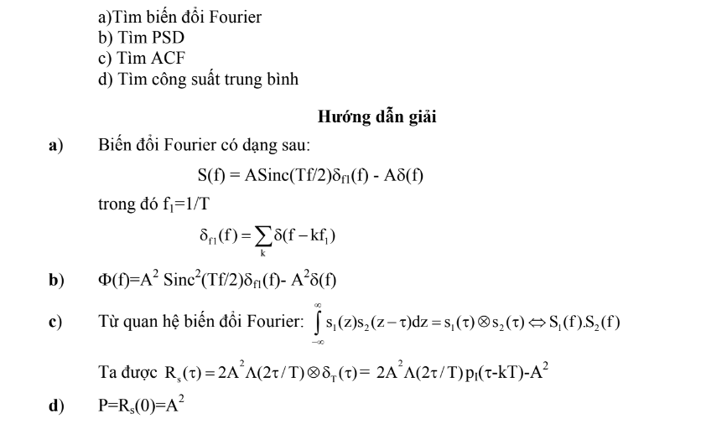

**Bài 3:** 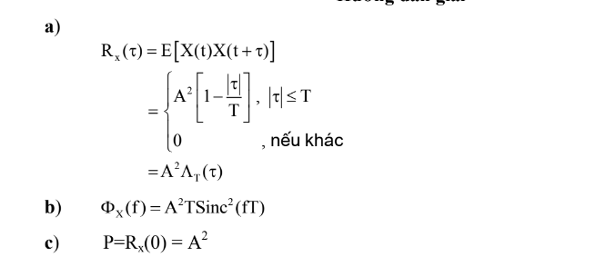

**Bài 24:** 